ΠΑΝΕΠΙΣΤΗΜΙΟ ΠΕΛΟΠΟΝΝΗΣΟΥ
ΣΧΟΛΗ ΚΑΛΩΝ ΤΕΧΝΩΝ
ΤΜΗΜΑ ΘΕΑΤΡΙΚΩΝ ΣΠΟΥΔΩΝ

ΠΡΟΓΡΑΜΜΑ ΜΕΤΑΠΤΥΧΙΑΚΩΝ ΣΠΟΥΔΩΝ
«Δραματική Τέχνη και Παραστατικές Τέχνες στην Εκπαίδευση και Δια Βίου Μάθηση – MA in Drama and Performing Arts in Education and Lifelong Learning» (ΠΜΣ – ΔΡΑ.ΤΕ.Π.Τ.Ε.)
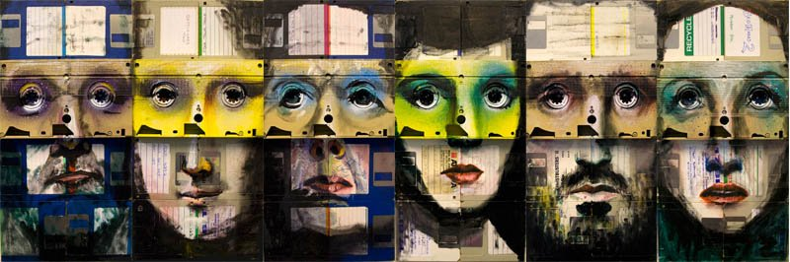
Ε ρ γ α σ ί ε ς
- Πρακτικογραφία μαθήματος. Πλήρης καταγραφή του μαθήματος και κριτική ανάλυση των τεκτενομένων
- Θεατροπαιδαγωγικά προγράμματα για παιδιά.
- Θεατρική δραματική δράση, Διασύνδεσης Τεχνών, Εικαστικά+ Θεατρικά, Μουσική+ Θέατρο. Τα θεατροπαιδαγωγικά προγράμματα έχουν ένα τίτλο όπως , η φιλία, εγώ και εσύ, ιστορίες του Ναυπλίου, το δικαίωμα να είσαι ο εαυτός σου και ανήκουν σε μια θεματική όπως, διαπολιτισμικότητα, περιβαλλοντική, μουσειακή εκπαίδευση κά. Διάρκεια προγράμματος 60-90΄.
- Προκαθορίζεται η ηλικία της ομάδας με την οποία επιθυμείτε να εργαστείτε. Γίνεται ανοιχτή πρόσκληση, αλλά φροντίζετε και εσείς για να μαζευτεί η ομάδα εργασίας σας (τα παιδιά, οι ενήλικες, οι υπερήλικες). Η εργασία γίνεται από ομάδα των τριών. Επίσης μπορεί να κάνετε πρόγραμμα στην Πύλη Πολιτισμού, σε ΚΑΠΗ και στο Σύλλογο Αργολίδας παιδιών με ειδικές ανάγκες.

- Παραμύθια. Προσωπική εργασία. Καθένας γράφει το δικό του παραμύθι το οποίο και παρουσιάζει χρησιμοποιώντας αντικείμενα, μακιγιάζ, μουσική κά την ημέρα του Παραμυθο-μαραθώνιου που γίνεται στο Πανεπιστήμιο με κοινό παιδιά.
- Έρευνα - συνέντευξη με συγγραφέα της Αργολίδας προκειμένου να δημιουργηθεί ένα αρχείο για την ιστοσελίδα. (κείμενα και βίντεο). Συγχρόνως αυτό αποτελεί το υλικό για το μεγάλο Συμπόσιο για τους Συγγραφείς της Αργολίδας που θα γίνει 14-18 Απριλίου , όπου εσείς θα παρουσιάσετε τον συγγραφέα που έχετε μελετήσει.
- Εφημερίδα μεταπτυχιακού. (την ανέλαβαν ήδη συγκεκριμένοι φοιτητές)Περιεχόμενο θα έχει: Κείμενα που αφορούν στους μεταπτυχιακούς, νέα του μεταπτυχιακού και του τόπου καθώς και ειδήσεις σχετικές με τη δραματική τέχνη στην εκπαίδευση (έρευνες – προγράμματα). Κάθε ενδιαφέρον υλικό που σχετίζεται με το μεταπτυχιακό, φωτογραφίες, εργασίες κά Επίσης δημοσιεύετε προσωπικό υλικό που σας παραχωρεί κάθε μεταπτυχιακός φοιτητής. Στόχος η προβολή των μεταπτυχιακών και των εργασιών του μεταπτυχιακού.

Επίσης έχετε άλλες 2 βιβλιογραφκές εργασίες. Καλό είναι να προσδιορίσετε το θ΄΄εμα σας και να το συζητήσετε εγκαίρως μαζί μας.:
Βιβλιογραφική έρευνα Α: Τίτλος κατά προσέγγιση
Θέμα :
Βιβλιογραφική έρευνα B: Τίτλος κατά προσέγγιση
Θέμα :

Για τις βιβλιογραφικές εργασίες πληροφορίες θα σας στείλει ο κος Τσιάρας.
Σας ευχαριστώ για τον ενθουσιασμό σας και τον τρόπο που ζείτε το μεταπτυχιακό σας.
Αλκηστις

